5ème CHAMPIONNAT D’EUROPE OPEN CMAS
DE
PLONGĖE EN APNĖE INDOOR 2017

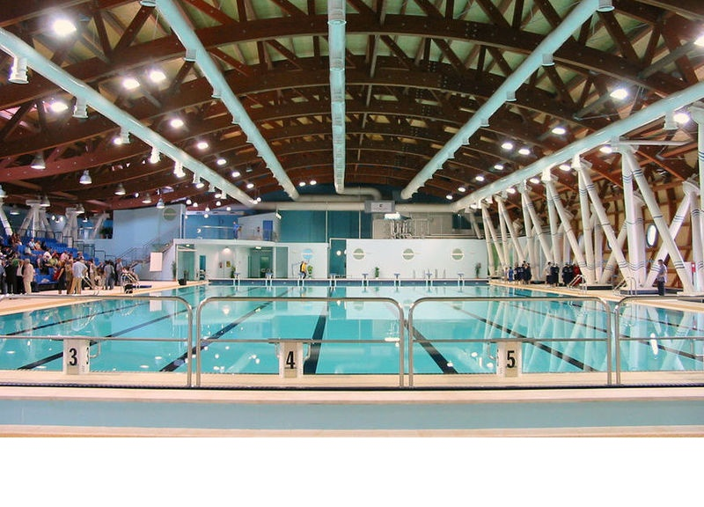
REGLEMENT SPECIAL

ARTICLE 1: ASPECTS GENERAUX

  - La CMAS a confié l’organisation de la 5ème édition de Championnat d’Europe Open de Plongée en Apnée Indoor à la Fédération Italienne Pêche Sportive Activités Sous-marines et Nage avec Palmes (par la suite FIPSAS). Le Championnat aura lieu sous l’égide de la CMAS à Cagliari, dans la Piscine Municipale “G. Sicbaldi”, du 12 au 18 Juin 2017.
  - Le Championnat concerne les épreuves de six spécialités: Dynamique avec Monopalme (DYN), Dynamique avec Bi-Palmes (DYN BF), Dynamique sans Palmes (DNF), Statique (STA), Speed 100 m. et Endurance 16x50 m. Pour chaque spécialité prévue dans le programme seule la finale sera disputée.
  - Les articles du présent Règlement complètent ce que prévoient les Règlements Internationaux de chaque spécialité.

ARTICLE 2: PARTICIPATION
La manifestation est ouverte à la participation d’athlètes de 14 ans révolus et appartenant à des Equipes Nationales en règle avec ce que prévoient les Règlements de la CMAS, par le présent Règlement Spécial et par les Conditions Requises de sécurité établies par l’Organisation.

Chaque Equipe Nationale pourra être composée d’au moins un athlète jusqu’à six maximum pour chaque compétition messieurs et d’au moins une athlète jusqu’à six maximum pour chaque compétition dames.
Chaque Equipe Nationale devra porter deux drapeaux de son Pays, de 2 m sur 1, et d’un CD de l’hymne national.

ARTICLE 3: CLASSEMENTS ET REMISES DES PRIX

Les Classements et les Remises des Prix devront être effectués conformément aux Procédures de la CMAS.
La cérémonie de remise des prix se déroulera dans la Piscine Municipale “G. Sicbaldi”, à la fin de chaque compétition.

ARTICLE 4: JURY INTERNATIONAL

Délégué Technique CMAS: conformément aux Règlements CMAS.

ARTICLE 5: RECLAMATIONS

Conformément aux Règlements CMAS.

ARTICLE 6: INSCRIPTIONS

6.1 Délais
- Avant le 12 Mars 2017
Le formulaire d’inscription préliminaire doit être transmis à la CMAS et au Comité Organisateur (Pièce jointe 1).

- Avant le 12 Mars 2017
L’Inscription aux Championnats Apnée CMAS doit être transmise à la CMAS (Pièce jointe 5).

- Avant le 12 Avril 2017
Doivent être transmis à la CMAS et au Comité Organisateur:
  - le Formulaire préalable de Réservation Hôtelière (Pièce jointe 2) et la photocopie du paiement effectué, 50% des droits d’inscription;
  - la lettre prouvant l’effectuation du versement bancaire (Pièce jointe 3).

- Avant le 12 Mai 2017
Doivent être communiqué à la CMAS et au Comité Organisateur:
- le Formulaire avec la liste des athlètes (Pièce jointe 4);
- le Formulaire Définitif de la Réservation Hôtelière (Pièce jointe 6) et la photocopie du second versement de 50% des droits d’inscription;
- la lettre prouvant l’effectuation du versement bancaire (Pièce jointe 3).

Passé le délai du 12 Mai 2017, les droits d’inscription seront majorés de 10% par rapport au montant total prévu.

6.2 Acceptations des inscriptions
L’inscription des athlètes sera entérinée le 12 Juin 2017, à partir de 11 h, au Secrétariat situé dans l’Hôtel, en présence du Dirigeant/Technicien Accompagnateur de chaque Nation (ou de son délégué), en présentant les documents de tous les membres de l’Equipe Nationale inscrite.
Pour la composition des Equipes, la liste des athlètes enregistrés sur le site de la CMAS fera foi (http://www.cmasoffice.org/federation/). La composition définitive des Equipes doit être établie avant le 12 Mai 2017, c'est-à-dire un mois avant le début de la manifestation. Ne seront pas acceptées des inscriptions hors délai ni, d’autant moins, des modifications de la composition des Equipes effectuées sur place, le jour de la vérification des documents.
Les athlètes sont tenus d’être en possession de ce qui suit:

- formulaires d’inscription signés en original par le Président de la Fédération;
- certificat médical en cours de validité de non contre-indication à la pratique sportive de compétition de la discipline;
- licence sportive CMAS d’Apnée en cours de validité;
- papiers d’identité.

Les athlètes n’étant pas en possession des documents prévus ne pourront pas participer aux compétitions et leurs droits d’inscription ne seront pas restitués.

6.3 Les droits d’inscription devant être versés à la CMAS s’élèvent à 71,00 euros. Cette somme doit être versée à la CMAS avant le 12 Mars 2017, en suivant la procédure spéciale indiqué sur le lien suivant: http://www.cmasoffice.org/federation/

ARTICLE 7: PROGRAMME
Lundi 12 Juin

11h00 – 12h30 Arrivée et installation des Délégations, contrôle documents et délivrance accréditations

12h30 – 13h30 Déjeuner

13h30 – 17h00 Arrivée et installation des Délégations, contrôle documents et délivrance accréditations

17h00 – 18h30 Réunion technique

19h30 – 21h00 Dîner

Mardi 13 Juin

7h00 – 9h00 Petit déjeuner

9h00 – 12h00 Entraînement (bassin 50 m.)

12h30 – 13h30 Déjeuner

15h00 – 17h00 Réunion technique

18h00 – 19h30 Cérémonie d’Ouverture

19h30 – 21h00 Dîner

Mercredi 14 Juin

7h00 – 8h00 Petit déjeuner

8h00 – 13h30 Championnat d’Europe d’Apnée dynamique sans équipements (bassin 50 m.)

13h30 – 14h30 Déjeuner

15h00 – 18h00 Entraînement (bassin 50 m)

17h00 – 18h00 Réunion technique

18h30 – 19h30 Cérémonie et Remise des Prix

19h30 – 21h00 Dîner

Jeudi 15 Juin

7h00 – 8h00 Petit déjeuner

8h30 – 10h00 Championnat d’Europe de Speed-Apnée 100 m. (bassin 50 m.)

10h15 – 13h15 Championnat d’Europe d’Apnée Statique

10h30 – 13h30 Entraînement (bassin 50 m.)

13h30 – 14h30 Déjeuner

14h30 – 17h30 Championnat d’Europe d’Apnée Endurance 16x50 m. (bassin 50 m.)

17h00 – 18h00 Réunion Technique

18h30 – 19h30 Cérémonie et Remise des Prix

19h30 – 21h00 Dîner

Vendredi 16 Juin

7h00 – 8h00 Petit déjeuner

8h00 – 13h30 Championnat d’Europe d’Apnée Dynamique avec bi-palmes (bassin 50 m.)

13h30 – 14h30 Déjeuner

15h00 – 18h00 Entraînement (bassin 50 m.)

17h00 – 18h00 Réunion Technique

18h30 – 19h30 Cérémonie de Remise des Prix

19:30 – 21:00 Dîner

Samedi 17 Juin

7h00 – 8h00 Petit déjeuner

8h00 – 13h30 Championnat d’Europe d’Apnée Dynamique avec monopalme (bassin 50 m.)

13h30 – 14h30 Déjeuner

17h00 – 18h00 Cérémonie de Remises des Prix

18h30 – 19h30 Cérémonie de Clôture

19h30 – 21h00 Dîner

21h00 – 24h00 Fête finale

Dimanche 18 Juin

8h00 – 9h00 Petit déjeuner

9h00 Départ des Délégations

N.B. L’organisation se réserve la possibilité de modifier l’ordre chronologique et les horaires des compétitions dus à des exigences techniques et d’organisation.

ARTICLE 8: RESERVATION HOTELS ET DROITS DE PARTICIPATION
Option 1: Les droits de chaque participant s’élève à 740,00 euros.
Les droits comprennent:

- séjour dans un Hôtel en chambre double ou triple;
- pension complète du déjeuner du 12 Juin au petit-déjeuner du 18 Juin;
- cérémonie d’ouverture et de clôture;
- secrétariat;
- entraînements officiels;
- participation aux compétitions.
Option 2: Les droits pour chaque participant s’élèvent à 450,00 euros.
Ces droits comprennent:

- cérémonie d’ouverture et de clôture;
- secrétariat;
- entraînements officiels;
- participation aux compétitions.

Supplément chambre individuelle: 25,00 euros par jour.
Jour extra: 100,00 euros par personne et par jour en chambre double, triple en pension complète.
Transfert: Aéroport de Cagliari – Hôtel aller et retour 60,00 euros par personne. Sont inclus dans ce montant également les transferts Hôtel – Piscine aller et retour.

50% des droits de participation devront être versé au Comité Organisateur avant le 12 Avril 2017, comme garantie de réservation.
Le solde des droits de participation devra être versé avant le 12 Mai 2017. Passé ce délai, les droits de participation seront majorés de 10% par rapport au montant total prévu.
Les droits de participation devront être versés par virement bancaire à:

UNDERWATER ACTIVITIES INTERNATIONAL EVENTS
Banque: UniCredit
Codice IBAN: IT35C0200805314000104162924
BIC SWIFT: UNCRITM1B41
(Motif: Droits d’inscription de l’Equipe Nationale ……….. au Championnat d’Europe Open de Plongée en Apnée Indoor 2017)

ARTICLE 9: VISAS
En cas de nécessité de visas d’entrée en Italie, vous devez les demander à la FIPSAS (e-mail: subacquea@fipsas.it), trente (30) jours au moins avant l’arrivée en Italie.
ARTICLE 10: CONTACTS
Federazione Italiana Pesca Sportiva Attività Subacquee e Nuoto Pinnato (FIPSAS)
Viale Tiziano, 70 – 00196 Roma
Tel. + 39 06-8798.0513
Fax: + 39 06-8798.0089
E-mail: subacquea@fipsas.it

